funkcia Heuristickej simulácie prostredníctvom počítača pri riešení neštandardných matematických úloh.
Lýdia Kontrová
This article deals with use of computers during the lessons of mathematics, especially at the solving problem execises. It presents two ways of solving mathematics problem - a tradicional method without a computer and next with a special computer program. We recommend to use computer: when students have the opportunity to be "explorers of mathematics", or when they are assigned to do a simulation of some scientific processes, when they are able to do their work faster and more precisely by the computer than with pencil and paper. Our teaching experiences show that using computers in the teaching process has various advantages. students are enabled to work more actively and creatively, their motivation to learn mathematics increases.

Úvod
Matematika je prakticky jediným predmetom, pre zvládnutie ktorého sa vyžaduje už aj na úrovni základnej školy, schopnosť myslieť na hladine formálnych operácií. Je to oblasť vedy, vyžadujúca tak od študenta ako aj profesora neustále „vykročenie za hranice konkrétnych hmatateľných informácií a faktov“ do priestoru abstraktna. Ak je prvoradým cieľom vzdelávania „učiť študentov myslieť“ je práve matematika najvhodnejším materiálom k jeho dosiahnutiu.
Rozvíjanie schopnosti riešiť matematický problém
Matematické vzdelanie je príliš často spájané so schopnosťou správne a rýchlo vykonať určité výpočty, operácie, použiť isté algoritmy, ovládať dostatočné množstvo vzorcov...Sú to všetko dôležité atribúty, no sú skôr efektom či prostriedkom, určite však nie cieľom matematického vzdelávania. Ak by nám išlo iba o tieto dispozície, potom „najlepším matematikom“ by bol práve počítač, ktorý s vhodným softerom zvláda brilantne všetky tieto činnosti.
Čo teda zostáva učiteľovi matematiky? Práve to najdôležitejšie: podnietiť študentov k tvorivej činnosti, aktívnemu zmocňovaniu sa matematických poznatkov experimentovaním, klásť dôraz na pochopenie podstaty pojmov a ich vzájomných korelácií. Nie každá matematická úloha je adekvátnou matériou na formovanie spomenutých kompetencií. Mimoriadne vhodnými sú práve neštandardné- problémové úlohy.
Neštandardná matematická úloha v procese rozvoja matematického myslenia
Existuje množstvo takýchto úloh v každej oblasti matematiky. Často sú to úlohy označované v texte hviezdičkou, príklady zložité alebo veľmi zložité, u študentov nie veľmi populárne. Podľa Z. Krygowskej sa za problémovú úlohu považuje taký matematický problém, ktorého riešenie nie je možné získať bez „dobrého nápadu, podnetu “, matematického dôvtipu, strategického myslenia či matematickej predstavivosti. Na jeho riešenie nestačia samotné matematické vedomosti, ani technické zručnosti či skúsenosti získané riešením šablónovitých, štandardných úloh.(Krygowska, 1977). Patria medzi ne:
- Rôzne typy rovníc s parametrom.
- Sústavy lineárnych a nelineárnych rovníc s parametrom.
- Nerovnice a ich sústavy.
- Úlohy na zisťovanie vlastností funkcií či postupností
Prax nám potvrdzuje, že väčšina študentov pri riešení matematických úloh preferuje dve metódy:
- Prvá využíva analógiu, spočíva v nájdení „podobnej úlohy“ a následnom aplikovaní jej postupu riešenia.
- Druhou obľúbenou alternatívou býva využitie známeho algoritmu a následného mechanického riešenia problému krok za krokom.
Obe sú poznačené veľkou dávkou formalizmu a sú dôsledkom vyučovania, pri ktorej učiteľ kladie eminentný dôraz na fakty, znalosť vzorcov, algoritmov, techniku výpočtu, v menšej miere sú rozvíjané dispozície ako dedukcia, analýza či strategické myslenie. Práve počítače a vhodný didaktický softvér nám šetria mnoho času v procese vyučovania tým, že vykonajú za nás množstvo rutinných a nezáživných výpočtov. Tento môžeme potom využívať na integrovanie väčšieho množstva problémových úloh do programu výučby. Počítač následne poslúži aj ako katalyzátor pri zrode matematickej myšlienky a toho tak dôležitého „dobrého nápadu“ potrebného pri ich riešení. Otvára zároveň priestor pre nové postupy riešenia takýchto úloh. Sú to predovšetkým:
- Metóda postupu opačným smerom pri riešení úlohy, "od výsledku k metóde“. Analýza konkrétnych prípadov vedie k vytvoreniu, pochopeniu a verifikácii potrebného algoritmu a podmienok jeho využitia. ( Pri klasickom vyučovaní študenti často aplikujú algoritmus, ktorý pasívne prijali ako hotový poznatok, nevedia vysvetliť jeho pôvod, kým v tomto prípade sa aktívne zúčastňujú na jeho tvorbe).
- Heuristická metóda; študenti sa aktívne zmocňujú nových poznatkov experimentovaním.
- Metóda „pokus - omyl“, slúži ako nápoveda pri formulovaní hypotézy.
- Metóda „heuristickej simulácie“, stimulujúcej intelektuálnu aktivitu študenta i učiteľa, pozostávajúca z vytvárania grafických a numerických modelov, rozkladu úlohy na špecifické prípady, v následnej hierarchizácii a zovšeobecnení výsledkov a vplyvov na riešenie skúmaného javu.

Didaktický softvér Graphmatica pri heuristickej simulácii problému
Vyššie spomenuté metódy aplikujeme na konkrétne úlohy. Popíšeme metodický postup, ktorý kladie dôraz na „skutočné pochopenie“ skúmanej problematiky. Porovnáme klasický spôsob riešenia úlohy s netradičným, ktorý využije heuristickú simuláciu problému pomocou grafických modelov. Tieto získame vďaka didaktickému softvéru Graphmatica 2.0.
Zaujal nás svojou jednoduchou, prehľadnou obsluhou a širokým využitím. Jeho freewarovú verziu je možné stiahnuť na stránke www.pair.com/ksoft/. Práca s týmto programom je nenáročná. Po jeho spustení sa objaví hlavné okno programu, v ktorom si všimneme textový riadok, do ktorého zadávame funkcie, prípadne relácie či nerovnice s dvoma neznámymi. Syntax používaná pri zápise je zhodná s pravidlami zapisovania funkcií a operátorov v jazyku Basic. Presný prehľad používaných funkcií a operátorov získame po vybratí položky Help z programového Menu a následne položky Operator table. Graphmatica je interaktívny grafický program, ktorý môže byť využitý predovšetkým ako pomoc pri vykresľovaní grafov kriviek a binárnych relácií, riešení rovníc či nerovníc, jeho možnosti sú však omnoho väčšie.
Program Graphmatica nás upútal schopnosťou vykresliť jednoparametrický systém kriviek F(x,y,a), ktoré môžu byť dané v kartézskych, polárnych alebo parametrických súradniciach. Hodnoty parametra a zadávame v textovom riadku formou podmienky v tvare: F(x,y,a) { a: min, max, krok }. Túto jeho schopnosť použijeme pri demonštrácii riešení rovníc či sústav rovníc s parametrom.

Príklad č.1:
Je daná sústava rovníc s dvoma neznámymi x ,y ∈ R:
y = (x-1)² + 2
2x - y + m + 1 = 0
- Určte hodnoty reálneho parametra m tak, aby sústava mala jediné riešenie.
- Určte toto riešenie.
- Aký je geometrický význam úlohy?

Klasický spôsob riešenia:

a) Z lineárnej rovnice vyjadríme y = 2x + m + 1 a dosadíme do rovnice kvadratickej; dostaneme
(x - 1)² +2 = 2x +m +1 po úprave
(1) x² - 4x +2 - m = 0
Daná sústava má práve jedno riešenie práve vtedy, keď má jedno riešenie rovnica (1).
To nastane len v prípade, že diskriminant D =(-4)² -4 (2-m) je rovný nule.
Teda: 16 - 8 + 4m = 0
m = -2

b) Pre m = -2 dostávame rovnicu: x² - 4x + 4 = 0 ⇔ x = 2 a následne y = 3

c) Rovnica 2x - y + m + 1 = 0 je vyjadrením množiny vzájomne rovnobežných priamok daných smerovým vektorom
‾s = (1, 2) resp. normálovým vektorom ‾n = (2, -1). Riešiť túto úlohu znamená nájsť z tejto množiny rovnobežných
priamok tú, ktorá je dotyčnicou paraboly y = (x-1)² + 2.

Dotyčnica má rovnicu 2x - y - 1 = 0 a dotykový bod T= [2, 3]

Je to úloha - problém. Väčšine študentov sa nepodarilo nájsť analogický príklad, podľa ktorého by pri jej riešení postupovali, považovali ju za neštandardnú. Niektorí (asi 10%) použili vyššie spomenutý postup. Naším cieľom bolo tiež pripomenúť počas jej riešenia ďalšie matematické pojmy s ňou súvisiace ako sú: lineárna funkcia, priamka v smernicovom tvare, všeobecný tvar rovnice priamky v rovine, rovnica dotyčnice ku grafu funkcie, vektory. Značným problémom bolo aj pre študentov, ktorí úlohu vyriešili odpovedať práve na otázku c), čo nám potvrdilo, že študenti nemajú komplexnú predstavu o probléme, ich riešiteľský postup bol poznačený značnou dávkou formalizmu.
Študenti, ktorí "nevedeli s úlohou ani pohnúť" boli vyzvaní rozložiť problém na parciálne prípady (voliť si konkrétnu hodnotu parametru m), využiť program Graphmatica na vykreslenie množiny priamok 2x - y + m + 1 = 0 .
Následne získali grafický model úlohy. Tento skutočne pôsobil ako katalyzátor matematického myslenia u niektorých študentov. Použili sme teda postup "od výsledku k metóde" . V tejto fáze už väčšina pochopila, že treba nájsť dotykový bod paraboly s jednou z rovnobežných priamok. Nasledovalo analytické riešenie kvadratickej rovnice vzhľadom na parameter m. Následne bolo možné pomocou tohto modelu urobiť diskusiu o počte riešení, pre akúkoľvek reálnu hodnotu parametra m.
Pozitívom bolo, že študenti prejavovali väčší záujem o problematiku, aj tí menej nadaní nakoniec dospeli k riešeniu, čím sa zvýšilo ich sebavedomie, boli viac motivovaní, zostal priestor pre "pripomenutie pojmov" ako: smerový a normálový vektor priamky, smernica priamky, vzťahu medzi všeobecným tvarom rovnice priamky v rovine a grafom lineárnej funkcie.
Na obrázku 1 vidíme výstup (grafický model úlohy) získaný programom Graphmatica. Program umožňuje skopírovať a vypísať tabuľku hodnôt jednotlivých funkcií a empiricky nájsť riešenie úlohy.
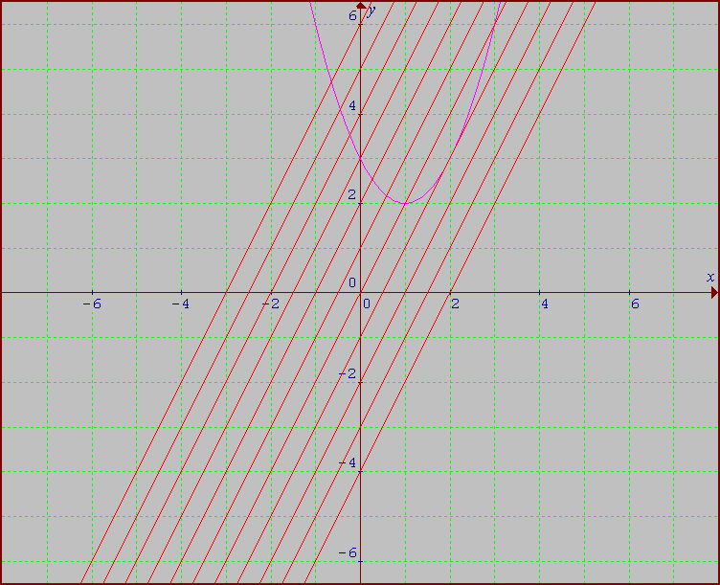

Obrázok 1: Program Graphmatica vykreslil množinu priamok 2x - y + a + 1 = 0 {a: -5, 5, 1} a kvadratickú funkciu

Iným variantom tejto úlohy je príklad 2:

Príklad 2: Je daná sústava dvoch rovníc s neznámymi x, y ∈R:
y = (x-1)² + 1
y + 2mx - 1 = 0
Určite hodnotu parametra m tak, aby sústava mala jediné riešenie. Úlohu geometricky interpretujte.
Ide o modifikáciu predchádzajúcej úlohy. Skôr ako pristúpime k jej riešeniu, vedieme so študentmi diskusiu o tom, čo majú obe spoločné a v čom sa odlišujú. Kľúčom k správnej odpovedi je opäť geometrická predstava problému. Túto je možné získať vďaka programu Graphmatica. Interpretácia druhej rovnice y + 2mx - 1 = 0 ako množiny priamok prechádzajúcich bodom X = [0, 1] so smerovým vektorom ‾‾s = (-1, 2m), alebo ako množiny lineárnych funkcií je základom riešenia. Do dialógového riadku programu sme vložili rovnice v tvare:
y=(x-1)^2 +1
y= 1-2*a*x {a: -2, 2, 0.2}
Získali sme výstup, ktorý je prezentovaný na obrázku 2.

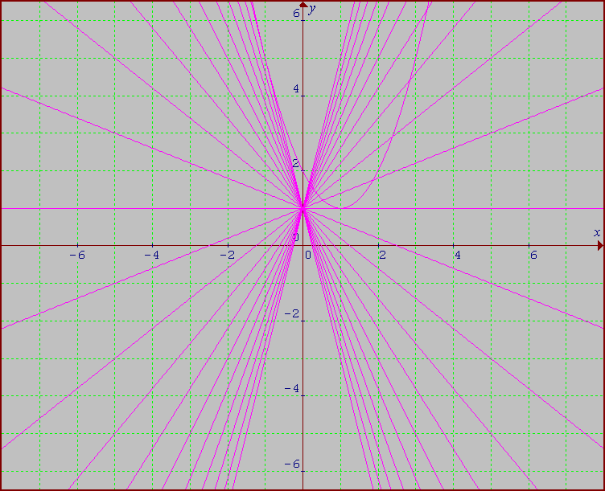

Obrázok 2: Grafická interpretácia riešenia sústavy
Obrázok môže eventuálne poslúžiť aj ako spätná väzba pre študenta; úloha musí mať dve riešenia. Existujú dve dotyčnice ku grafu paraboly, teda musia existovať dve rôzne hodnoty parametra m, pre ktoré má úloha práve jedno riešenie. Riešením sú usporiadané dvojice, čiže súradnice oboch dotykových bodov T₁ = [x₁, y₁] a T₂ = [x₂, y₂].
Riešeniami sú parametre m₁= 0 a m₂ = 2 a dotykové body T₁ = [0, 1] a T₂ = [-1, 5].
Opäť môže byť zaujímavé urobiť úplnú diskusiu riešenia sústavy vzhľadom k parametru m, použiť viaceré heuristické simulácie prostredníctvom programu Graphmatica na interpretáciu výsledkov.

Typickým neštandardným príkladom - problémom môže byť aj nasledujúca úloha (Kakol, 1996):

Príklad č. 3:
Nájdite všetky hodnoty parametra a, pre ktoré bude funkcia daná predpisom:
f(x) = ⎟ ax + 1⎟ - ⎟ 2x-a⎟
- ohraničená
- ohraničená zdola
- ohraničená zhora

Túto úlohu môžeme riešiť použijúc definíciu ohraničenej funkcie, alebo tiež stačí vedieť definíciu absolútnej hodnoty a mať veľa trpezlivosti pri testovaní jednotlivých prípadov, na ktoré sa problém rozpadá. Omnoho zaujímavejší bude tvorivý postup s použitím heuristickej simulácie programom Graphmatica. Bude záležať na študentovi, akú cestu zvolí. Môže bez predchádzajúcich analýz a úvah vytvoriť grafický model úlohy. Ak vhodne zvolí hodnoty parametra a (pod vhodnosťou myslíme mieru ich relevancie k riešeniu problému), model mu poskytne dostatok materiálu pre ďalšiu dedukciu. Obrázok 3 reprezentuje takýto "pokus na slepo". Do dialógového okna bola zadaná funkcia f(x) v tvare
y =abs(a*x +1) - abs(2*x-a) {a: -3, 3, 0.2}
Program vykreslil postupne grafy funkcií y = abs(-3x +1) - abs(2x+3)...... až y = abs(3x +1) - abs(2x-3). Grafický model prispeje určite ku zrodu niekoľkých dobrých nápadov. Študenti zaregistrujú, že grafom takejto funkcie je lomená čiara pozostávajúca z troch segmentov, nakoľko máme dva nulové body, v ktorých hodnoty výrazov v absolútnych hodnotách menia znamienko (okrem prípadu, kedy sa a = 0). Každý z nich je grafom lineárnej funkcie y = ax + b. Táto môže byť rastúca, klesajúca alebo stacionárna v závislosti od hodnoty koeficientu a. Skúmaná funkcia f(x) bude ohraničená práve vtedy, ak prvý a tretí segment grafu bude stacionárna funkcia typu y = k. Ak si študent správne odpovie na otázku, kedy taký prípad môže nastať, posunie sa bližšie k riešeniu. Funkcia môže byť ohraničená zdola (zhora), ak lineárna funkcia reprezentujúca prvý segment má opačný charakter monotónnosti ako funkcia, v treťom intervale. Zvláštnu pozornosť treba venovať prípadu pre x=0. Môžeme nechať študentov pracovať samostatne a následne zorganizovať heuristickú besedu o spôsoboch riešenia úlohy.
Podstatné je, že takýto prístup je kreatívnejší a atraktívnejší, študenti sú pri ňom aktívnymi "objaviteľmi" nových poznatkov, tiež je menej pracný ako klasický analytický prístup, vedie rýchlejšie k cieľu.

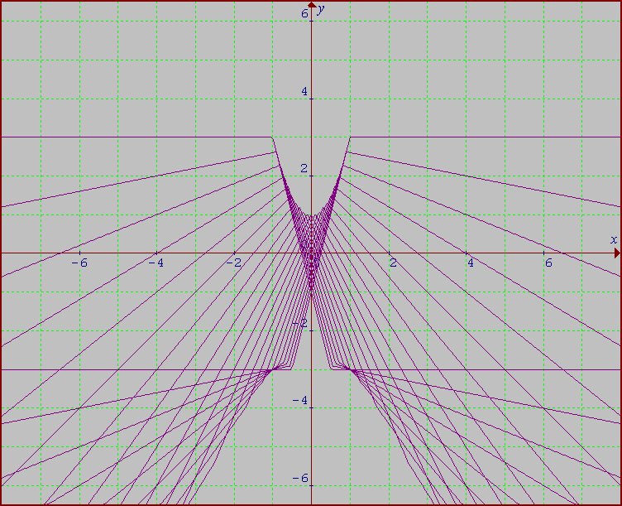

Obrázok 3. Niekoľko grafov funkcie y =abs(a*x +1) - abs(2*x-a) {a: -3, 3, 0.2}

Predchádzajúce úvahy privedú študentov veľmi rýchlo k poznaniu, že ohraničenosť zhora alebo zdola grafu funkcie f(x) záleží od toho, či sa hodnota parametru a pohybuje v intervale < -2, 2 >, alebo nadobúda hodnoty z intervalov (-∞ , -2) či (2, ∞). Obrázky číslo 4 a 5 vystihujú tieto prípady

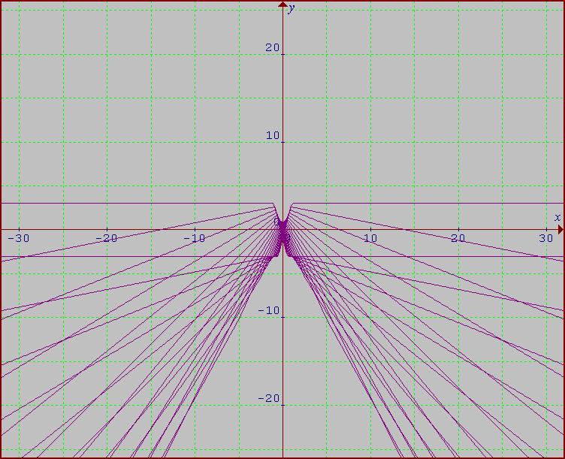

Obrázok 4: Grafy funkcií y =abs(a*x +1) - abs(2*x-a) pre hodnoty parametra {a:-2, 2, 0.2}
Ak a∈(-2, 2 ), potom je funkcia f(x) je ohraničená zhora ∀ x ∈ R.
Súčasne vidíme, že ak sa a = 2 alebo a = -2 funkcia je ohraničená (zhora aj zdola) ∀ x ∈ R.

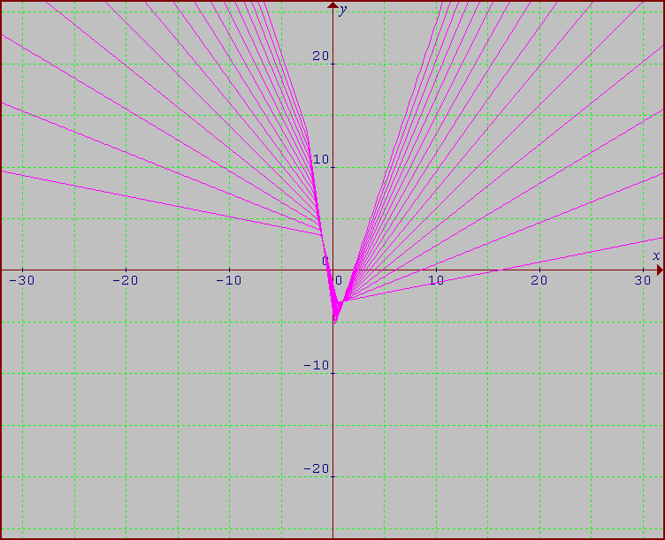

Obrázok 5: Grafy funkcií y =abs(a*x +1) - abs(2*x-a) pre hodnoty parametra {a:-5, -2,0.2}
Ak a∈(-∞, -2 ), potom je funkcia f(x) je ohraničená zdola ∀ x ∈ R.
Nasledujúci obrázok potvrdzuje, že ak a∈(2, ∞ ) funkcia f(x) je ohraničená opäť zdola ∀ x ∈ R.

Analytické riešenie úlohy.
Urobíme ho v štyroch krokoch:
1. Nech a = 0 potom pre x ≥ 0 dostávame ⇒ f₁(x) = 1 -2x a pre x ≤ 0 ⇒ f₁(x) = 1 + 2x
Grafom funkcie je lomená čiara nadobúdajúca maximálnu hodnotu f(x) = 1 ⇔ x = 0.
Platí: 1 + 2x ≤ 1 ⇔ x ≤ 0 a súčasne 1 - 2x ≤ 1 ⇔ x ≥ 0 . Funkcia je ohraničená zhora ∀ x ∈ R.

2. Pre a > 0 dostávame nasledovné riešenia na parciálnych intervaloch:
∀ x ∈( -∞, -1/a) dostávame f₁(x) = (2 - a)x – 1 – a
∀ x ∈( -1/a, a/2) dostávame f₂(x) = (a + 2)x + 1 + a
∀ x ∈( a/2, ∞ ) dostávame f₃(x) = (a - 2)x + 1 + a
Ďalší potup oprieme o fakt, že lineárna funkcia y= ax + b je rastúca pre kladné hodnoty koeficientu a, klesajúca pri záporných hodnotách koeficientu a.

Zostavíme tabuľku riešení:

x∈ do intervalu | f₁(x) | f₂(x) | f₃(x) | schematicky | ohraničenosť
(0, 2 ) | +  | +  | -  |  | ∃ supremum ⇒ f(x) ohraničená zhora
(2, ∞ ) | -  | +  | +  |  | ∃ infimum ⇒ f(x) ohraničená zdola

3. Pre a < 0 dostávame tieto riešenia na parciálnych intervaloch:
∀ x ∈( -∞, a/2) dostávame f₁(x) = (a + 2)x + 1 – a
∀ x ∈( a/2, -1/a) dostávame f₂(x) = ( a - 2)x + 1 + a
∀ x ∈(-1/a, ∞ ) dostávame f₃(x) = (-a-2)x - 1 + a

Tabuľku riešení vzhľadom k parametru a:

x∈ do intervalu | f₁(x) | f₂(x) | f₃(x) | schematicky | ohraničenosť
(- 2, 0 ) | +  | -  | -  |  | ∃ supremum ⇒ f(x) ohraničená zhora
( -∞, -2) | -  | -  | +  |  | ∃ infimum ⇒ f(x) ohraničená zdola

4. Nech a = 2, potom f₁(x) = -3, f₂(x) = 4x + 3, f₃(x) = 3 ⇒ funkcia je ohraničená ∀ x ∈ R.
nech a = -2, potom f₁(x) = 3, f₂(x) = -4x - 1, f₃(x) = -3 ⇒ funkcia je ohraničená ∀ x ∈ R
Záver
Uviedli sme dva alternatívne prístupy k riešeniu matematických problémov. Kým jeden bol klasický, druhý spočíval vo využití heuristickej simulácie problému, na základe ktorej boli formulované isté hypotézy a závery. Tieto hypotézy boli pre úplnosť a korektnosť potvrdené analytickým riešením úlohy. Podstatné však je, že vyššie spomenutý didaktický postup nenecháva študenta v procese učenia sa pasívnym, núti ho viac analyzovať, hľadať skryté súvislosti, rozvíja jeho schopnosť analytického, kreatívneho a operatívneho myslenia a to je cieľ, ktorý chceme dosiahnuť.

Literatúra
Krygowska, Z. 1977. Zarys Dydaktyki matematyki, cześć 3, Warszawa: WSiP
Kakol, H., Powazka Z., 2003. Pojecie funkcii, czesc 2, Wilkowice: Wydawnictwo Dla szkoly
Parcia, K., 1999. Czy komputer moze pomoc w rozwiazywaniu zadań?, Matematyka i komputery Nr 0
Tirpáková, A.

Adresa
PaedDr. Lýdia Kontrová
KAGD matematiky
Fakulta prírodných vied
Hurbanova 15
010 26 Žilina

Recenzent
Doc. PaedDr. Tomáš Lengyelfalusy

